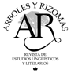

***Árboles y Rizomas.***

***Revista de Estudios Lingüísticos y Literarios***

***ISSN 0719-9805***

**Breve Currículo para Autores (não mais que 200 palavras)**

Inclua nome, diploma, afiliação acadêmica, país, endereço para correspondência, telefone celular e e-mail.